▼リリースURL
勉強の得意・不得意に関するアンケート
https://www.e-juken.jp/topic220426.html

2022年4月 中学受験 合格の秘訣は、「勉強の得意・不得意を理解すること」にあった！！

アクセラレーテッドラーニングジャパン有限会社（本社：東京都千代田区）の運営する中学受験の情報ポータルサイト「かしこい塾の使い方」（https://www.e-juken.jp/）では、本サイトに会員登録するメルマガ会員様のうち、中学受験を目指すお子さんをお持ちの親御さま170名を対象に2022年4月5日(火)～12日(火)にかけて、「勉強の得意・不得意」をテーマにアンケートを実施いたしました。

＜調査結果トピックス＞
- お子様の苦手な科目で多かった回答は国語。
- 勉強する場所はリビングが8割越。
- 勉強を得意にするために様々な工夫を実践されているが、自己肯定感を育てることが必要。

＜アンケート調査概要＞
アンケートテーマ：「勉強の得意・不得意」
調査期間：2022年4月5日(火)～12日(火)
調査方法：インターネット調査
回答者数：かしこい塾の使い方メルマガ会員 170名
（中学受験を目指すお子さんをお持ちの親御さま）
関連URL：https://www.e-juken.jp/topic220426.html
＊＊＊＊＊＊＊＊＊
この度、中学受験の情報ポータルサイト「かしこい塾の使い方」（https://www.e-juken.jp/）では、中学受験を目指すお子さんをお持ちの親御さんに「お子さんが苦手な科目は何ですか」など、「勉強の得意・不得意」についてアンケートを実施しました。

お子さんが苦手な科目は何ですか？(複数可)
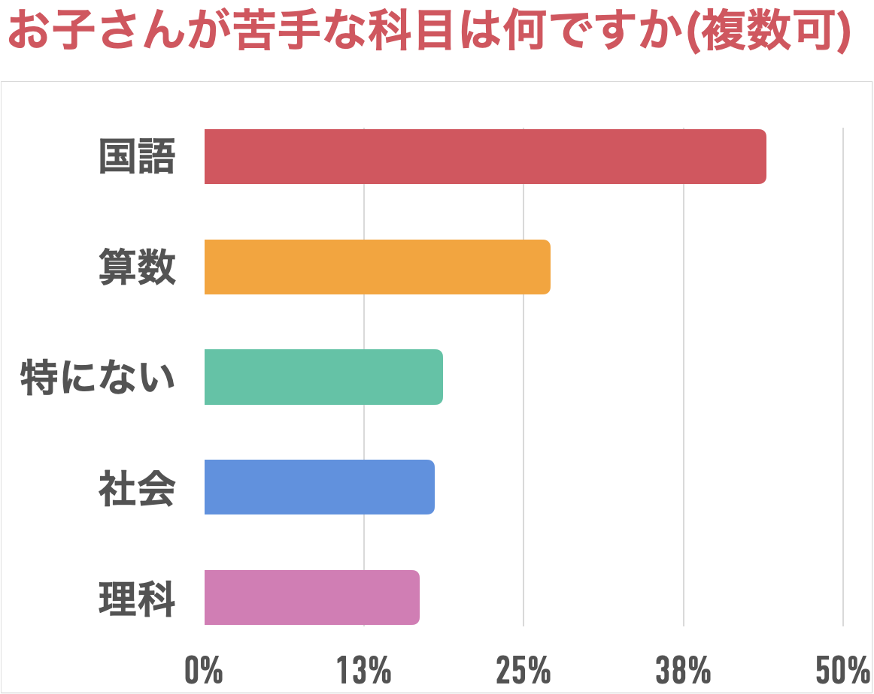
【解説】
「国語」が43%、「算数」が27%、「特にない」が18%、「社会」が18%と「理科」が16%という回答でした。
苦手な「科目」を基礎からやり直すには時間がかかるので、「単元」ごとに強化した方が効率よく進みます。親が子どもの様子を見ながら今やるべきことの優先順位をつけてあげることも必要になってきます。
（主任相談員 西村 則康）

お子さんがご家庭で勉強する場所を教えてください。

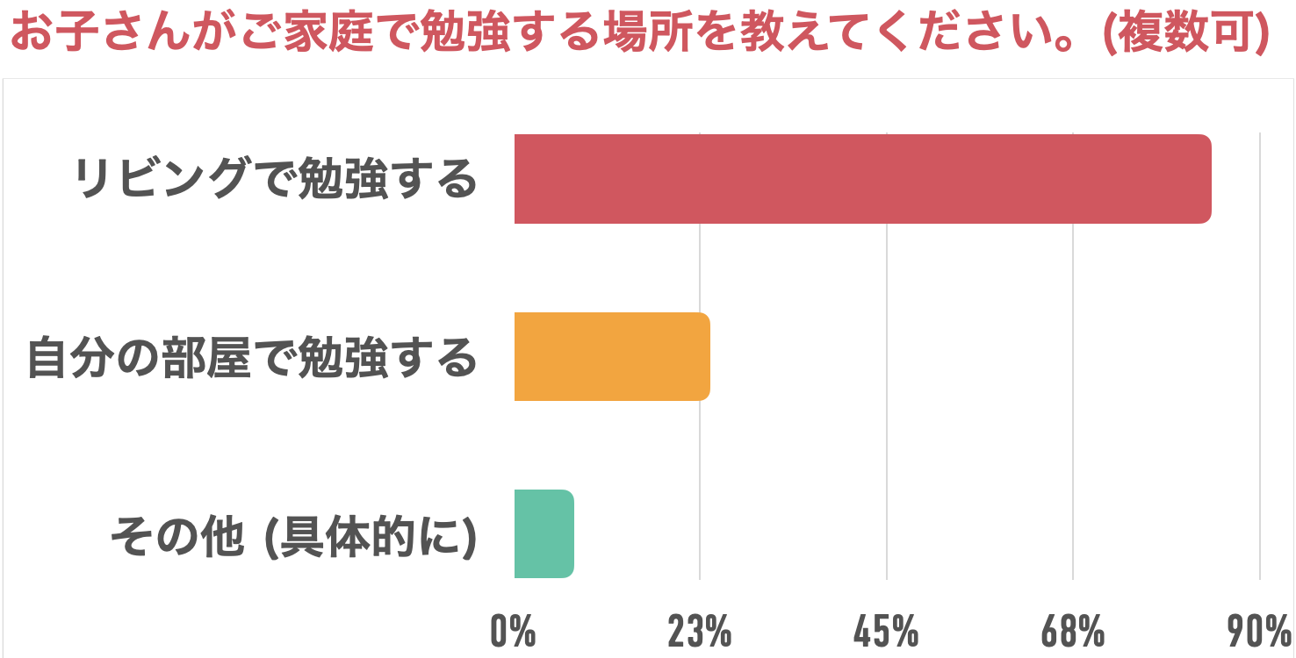
【解説】
「リビングで勉強する」が84%、「自分の部屋で勉強する」が23%、「その他」が7%という回答でした。
その他の回答としては
- リビング横の和室
- ダイニングの自分の机で勉強する。
- リビングにある机で勉強していましたが、新６年がスタートし一人の部屋に入って勉強することが増えました。
- 家族全員が使う勉強・仕事用の個室
- リビングから続いている和室（仕切り可能）
- リビングに置いてある学習机
- 勉強専用部屋
- コワーキングスペース
- 自分の部屋はリビング横で開放スペース
- 塾の自習室
- リビングの隣の部屋。親から見える机
- リビング続きの書斎に机が並んでいます
リビング学習とは、親御さんの目に届く場所であるリビング、ダイニングで、生活音を感じながら学習することです。
リビング学習とはいっても、となりに付きっきりで勉強させるという事ではありません。
お母さんの料理を作る音をはじめ、様々な音を感じながら勉強することに意味があるのです。
いろいろな音に囲まれている環境の中で、集中力を高める利点もあります。

親御さんも、お子さんが勉強している姿が見え、安心です。
また、家族のコミュニケーションも取りやすくなりますね。

（主任相談員 西村 則康）

勉強が得意になるためには、何が必要だと思いますか？（自由記述）
【解説】
以下、回答の一部を抜粋したものです。
- 授業をしっかり聞くこと。
- 好きを大切にすることかなと思います。
- 楽しむこと。
- インプットとアウトプットだけでなく、理解しようと自分で考える力が必要だと思う。
- 興味を持つこと。好きになる事
- 勉強が面白い、楽しい、と思えるように、勉強内容や方法、時間配分などを工夫する。
- 興味、徹底した反復練習
- 目標や夢を持てること。塾の先生への信頼感
- 勉強の仕方を知ること 楽しいと思えること

まずは「できること」から始め、成功イメージを重ねていくことで子どもの自己肯定感を育てましょう。
高い目標があり、目的と現実との間にギャップが大きいと感じ、自分のペースを無視してがむしゃらに勉強したときなど、まじめな子ほどスランプに陥りやすいようです。
子どもが、自分のできる範囲を超えて勉強に取り組もうとするとき、たとえば、睡眠時間やリラックスする時間を極端に省いてひたすら勉強したときなどは、心身ともに疲れて頭が働いていないので、勉強の成果が上がらなくなります。子どもの様子や学習状況をよく見て、冷静に対処法を判断するようにしてくださいね。
（主任相談員 西村 則康）

■今回のアンケート項目
Q1:お住まいの地域を教えてください。
Q2:お子さんの性別を教えてください。
Q3: お子さんの学年を教えてください。
Q4: あなたのお子さんは勉強が得意だと思いますか？
Q5: お子さんが得意な科目は何ですか？(複数可)
Q6: お子さんが苦手な科目は何ですか？(複数可)
Q7: お子さんがご家庭で勉強する場所を教えてください。
Q8: お子さんのご家庭での勉強方法を教えてください。(複数可)
Q9: 勉強が得意になるためには、何が必要だと思いますか？（自由記述）

■中学受験の情報ポータルサイト「かしこい塾の使い方」
お子さんが中学受験を目指して大手進学塾に通っているものの、なかなか成績が伸びないことに悩む親御さんに向けて、塾の使い方をガイドとして誕生したサイト。中学受験のテクニック、正しい知識、ぐんぐん成績を伸ばすための情報を提供している。
（ＵＲＬ）https://www.e-juken.jp/

アクセラレーテッドラーニングジャパン有限会社では、今後も定期的に中学受験に役立つ最新情報を発信していく予定です。

■お問い合わせ先
アクセラレーテッドラーニングジャパン有限会社 PR事業部 担当：加藤
TEL：03-5510-2530/FAX：03-5510-2533 Mail:kato@superweb.co.jp

